Exercices supplémentaires de thermodynamique
- Nous observons un cycle moteur utilisant de l’air (considéré comme un gaz parfait, cp= 1004J/kg et γ=1,4). Voici les différentes transformations :
1-2 : compression adiabatique réversible de 1 atm à 4,1 atm. La température en 1 est de 15 °C
2-3 : échauffement isobare. La température en 3 est de 750°C
3-4 : détente adiabatique réversible dans une première turbine. La pression en 4 est inconnue mais
l’ensemble du travail produit par cette turbine sert à faire fonctionner le compresseur de la
transformation 1-2.
4-5 : échauffement isobare jusqu’à 700°C
5-6 : détente adiabatique réversible dans une seconde turbine.
6-1 : refroidissement isobare
Ce cycle a un débit massique de 35kg/s. Cela veut dire que si nous observons pendant une seconde, chaque élément voit passer une masse de 35 kg de matière
Quelles sont les températures pour les points 2,4 et 6 ainsi que la pression en 4 (et 5) ?
Quel est le rendement de ce cycle ?
Quelle est la puissance utile (travail utile pour une seconde) de la seconde turbine ?

- Nous observons un moteur essence 4 temps et 4 cyclindre. Voici les caractéristiques données ;
- Cyclindrée totale = 1.2l (donc 0.3l/cylindre)
- Rapport volumétrique ε = 10
- Puissance effective = -20kW
- Conditions de l’air aspiré : 16°C, 1 bar, considiéré comme un gaz parfait, γ=1.4, contient 21% d’ O₂
- Formule simplifiée du carburant : CH_{1.8}
- Excès d’air =1.2 : la quantité d’air aspirée correspond à 1.2 fois la quantité d’air nécessaire à la combustion
- PCI du carburant = 42500 kJ/kg
- Rendement méca = 0.8 , rendement de forme = 0.75
Quelles sont les températures, pression et volumes pour chaque point du cycle ?
Quels sont les travaux et quantité de chaleur pour chaque transformation (pour 1 cycle et 1 cylindre) ?
Quel est le rendement théorique du cycle ?
Quelle est la vitesse de rotation du moteur ?

- Nous observons une machine frigo fonctionnant au NH₃. Pour ce cycle, l’évaporation se fait à -10°C, la condensation à 50°C et il y a une surchauffe et un sous-refroidissement de 5°C.

Tracez le cycle dans le diagramme, trouvez les enthalpies de chaque point et la valeur de la PSN
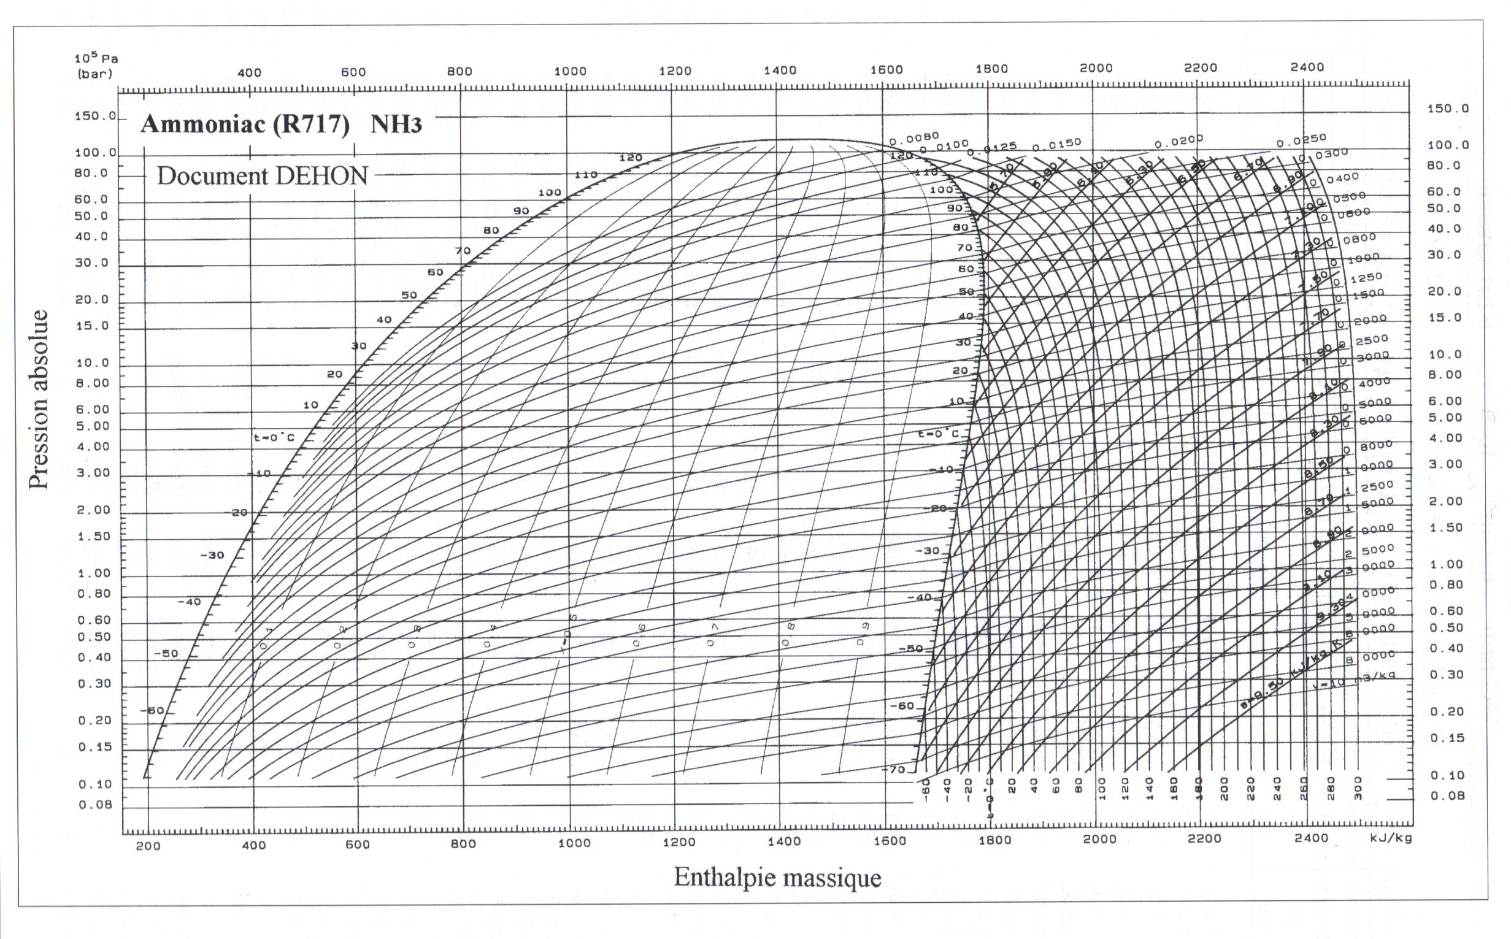

Réponses

- T2 = 431K, T4=880K, T6=756K
Rendement=31.6%
Puissance utile de la 2eme turbine = -7,63MW

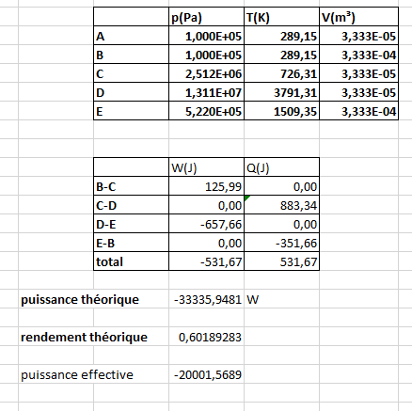
Rendement théorique : 60,19%
Vitesse = 1881 tr/min

- Sur le graphe, les deux lignes rouges sont les isobares. Les courbes bleues sont les isothermes permettant de placer les points 1 et 3. La courbe orange est l’isentropique permettant de place le point 2 à partir du point 1 et la courbe verte est l’isenthalpique permettant de placer le point 4 à partir du point 3.

Les valeurs varient rapidement selon vos tracés : h1≈ 1760kJ/kg, h2≈ 2050kJ/kg, h3=h4≈ 700kJ/kg

La PSN se calcule de la manière suivante : (h1-h4)/(h2-h1)

